**¿Qué aprendí? 5° Básico Capítulo 4**

1. Marca las siguientes longitudes con una ↓.
   1. 98 cm
   2. 1 m 6 cm

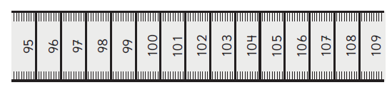

|  |  |
| --- | --- |
| Nivel | 5º básico |
| Tomo | 1 |
| Capítulo | 4: Longitud |
| OA | 20: Realizar transformaciones entre unidades de medidas de longitud: km a m, m a cm, cm a mm y viceversa, de manera manual y/o usando software educativo. |
| Contenido | Transformación de unidades de longitud. |
| Indicador de evaluación | Identifican medidas en instrumentos de medición graduados. |
| Habilidad | Resolver problemas |
| Respuesta esperada | 1. b) |

**¿Qué aprendí? 5° Básico Capítulo 4**

1. ¿Cuántos centímetros mide el largo del monedero? Usa tu regla



|  |  |
| --- | --- |
| Nivel | 5º básico |
| Tomo | 1 |
| Capítulo | 4: Longitud |
| OA | 19: Medir longitudes con unidades estandarizadas (m, cm, mm) en el contexto de la resolución de problemas. |
| Contenido | Longitud. |
| Indicador de evaluación | Miden la longitud de objetos usando unidades estandarizadas. |
| Habilidad | Representar |
| Respuesta esperada | 4 cm |

**¿Qué aprendí? 5° Básico Capítulo 4**

1. El mono saltó 4,5 m. ¿Cuánto le falta para llegar a 10 m?

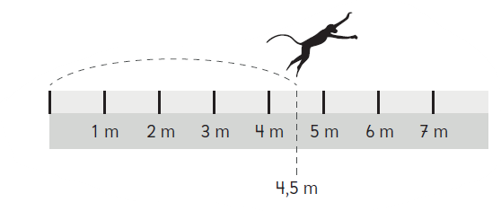

Expresa la respuesta en metros y centímetros.

m.

cm.

|  |  |
| --- | --- |
| Nivel | 5º básico |
| Tomo | 1 |
| Capítulo | 4: Longitud |
| OA | 20: Realizar transformaciones entre unidades de medidas de longitud: km a m, m a cm, cm a mm y viceversa, de manera manual y/o usando software educativo. |
| Contenido | Transformación de unidades de longitud. |
| Indicador de evaluación | Resuelven problemas que involucran transformaciones entre unidades de longitud. |
| Habilidad | Resolver problemas |
| Respuesta esperada | 5,5 m; 550 cm. |

**¿Qué aprendí? 5° Básico Capítulo 4**

1. ¿Cuál es la estatura de José?

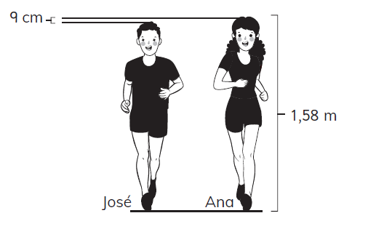

|  |  |
| --- | --- |
| Nivel | 5º básico |
| Tomo | 1 |
| Capítulo | 4: Longitud |
| OA | 20: Realizar transformaciones entre unidades de medidas de longitud: km a m, m a cm, cm a mm y viceversa, de manera manual y/o usando software educativo. |
| Contenido | Transformación de unidades de longitud. |
| Indicador de evaluación | Resuelven problemas que involucran transformaciones entre unidades de longitud. |
| Habilidad | Resolver problemas |
| Respuesta esperada | 1,49 m. |

**¿Qué aprendí? 5° Básico Capítulo 4**

1. Calcula el perímetro de la siguiente figura:

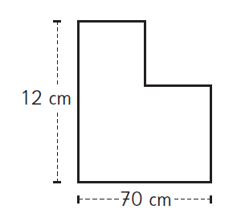

Mide cm.

|  |  |
| --- | --- |
| Nivel | 5º básico |
| Tomo | 1 |
| Capítulo | 4: Longitud |
| OA | 19: Medir longitudes con unidades estandarizadas (m, cm, mm) en el contexto de la resolución de problemas. |
| Contenido | Longitud. |
| Indicador de evaluación | Resuelven problemas que involucran la medición de longitudes usando unidades estandarizadas. |
| Habilidad | Resolver problemas |
| Respuesta esperada | 164 cm. |

**¿Qué aprendí? 5° Básico Capítulo 4**

1. Determina el perímetro de la figura en centímetros y milímetros.

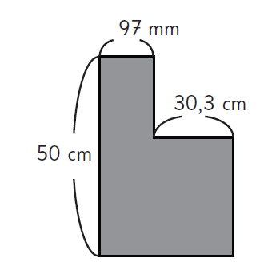

cm

mm

|  |  |
| --- | --- |
| Nivel | 5º básico |
| Tomo | 1 |
| Capítulo | 4: Longitud |
| OA | 20: Realizar transformaciones entre unidades de medidas de longitud: km a m, m a cm, cm a mm y viceversa, de manera manual y/o usando software educativo. |
| Contenido | Transformación de unidades de longitud. |
| Indicador de evaluación | Resuelven problemas que involucran transformaciones entre unidades de longitud. |
| Habilidad | Resolver problemas |
| Respuesta esperada | 180 cm; 1 800 mm. |

**¿Qué aprendí? 5° Básico Capítulo 4**

1. ¿Cuántos kilómetros más lejos de la escuela está José que Ana?

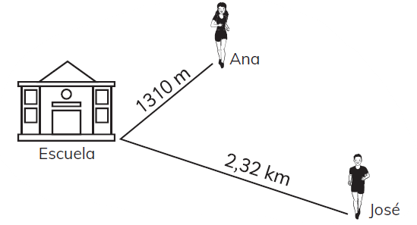

Está más lejos km.

|  |  |
| --- | --- |
| Nivel | 5º básico |
| Tomo | 1 |
| Capítulo | 4: Longitud |
| OA | 20: Realizar transformaciones entre unidades de medidas de longitud: km a m, m a cm, cm a mm y viceversa, de manera manual y/o usando software educativo. |
| Contenido | Transformación de unidades de longitud. |
| Indicador de evaluación | Resuelven problemas que involucran transformaciones entre unidades de longitud. |
| Habilidad | Resolver problemas |
| Respuesta esperada | 1,01 km. |

**¿Qué aprendí? 5° Básico Capítulo 4**

1. ¿Cuántos metros y kilómetros se representan en la tabla?

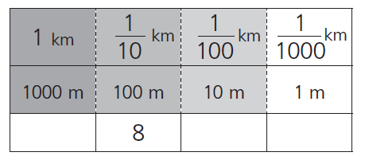

m

km

|  |  |
| --- | --- |
| Nivel | 5º básico |
| Tomo | 1 |
| Capítulo | 4: Longitud |
| OA | 20: Realizar transformaciones entre unidades de medidas de longitud: km a m, m a cm, cm a mm y viceversa, de manera manual y/o usando software educativo. |
| Contenido | Transformación de unidades de longitud. |
| Indicador de evaluación | Realizan transformaciones entre unidades de longitud. |
| Habilidad | Resolver problemas |
| Respuesta esperada | 800 m; 0,8 km. |

**¿Qué aprendí? 5° Básico Capítulo 4**

1. Completa con los números que faltan.

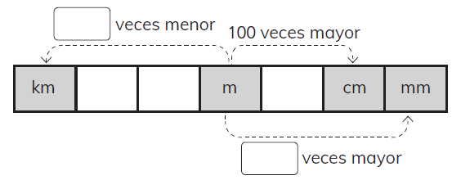

|  |  |
| --- | --- |
| Nivel | 5º básico |
| Tomo | 1 |
| Capítulo | 4: Longitud |
| OA | 20: Realizar transformaciones entre unidades de medidas de longitud: km a m, m a cm, cm a mm y viceversa, de manera manual y/o usando software educativo. |
| Contenido | Transformación de unidades de longitud. |
| Indicador de evaluación | Completan diagramas que representan la relación entre las unidades estandarizadas de longitud. |
| Habilidad | Representar |
| Respuesta esperada |  |

**¿Qué aprendí? 5° Básico Capítulo 4**

1. Las unidades de longitud son: km, m, cm y mm.

Elige la más apropiada para medir los siguientes elementos

y anótala en la línea.

1. El grosor de un celular. _____
2. El largo de un brazo. _____
3. La distancia entre Arica y Cartagena. _____
4. La altura de un edificio. _____

|  |  |
| --- | --- |
| Nivel | 5º básico |
| Tomo | 1 |
| Capítulo | 4: Longitud |
| OA | 19: Medir longitudes con unidades estandarizadas (m, cm, mm) en el contexto de la resolución de problemas. |
| Contenido | Longitud. |
| Indicador de evaluación | Identifican la unidad de medida más adecuada para medir la longitud de un objeto. |
| Habilidad | Representar |
| Respuesta esperada | a) mm  b) cm  c) km  d) m |